ИСПОЛНИТЕЛЬНЫЙ КОМИТЕТ  СТАРОШАЙМУРЗИНСКОГО СЕЛЬСКОГО ПОСЕЛЕНИЯ ДРОЖЖАНОВСКОГО  МУНИЦИПАЛЬНОГО РАЙОНА  РЕСПУБЛИКИ ТАТАРСТАН  Улица Ленина, дом 63,  село Старое Шаймурзино, 422460 |  | ТАТАРСТАН РЕСПУБЛИКАСЫ  ЧҮПРӘЛЕ  МУНИЦИПАЛЬ районы ИСКЕ ШӘЙМОРЗА АВЫЛ ҖИРЛЕГЕ  БАШКАРМА КОМИТЕТЫ  Ленин урамы, 63 нче йорт,  Иске Шәйморза авылы, 422460
Тел.: (84375) 3-44-72, 3-43-47, 3-44-44, факс: (84375) 3-44-72,
e-mail: Sshm.Drz@tatar.ru, www.sshm-drogganoye.tatarstan.ru

ПОСТАНОВЛЕНИЕ КАРАР

06 марта 2019 года № 106

Об утверждении реестра и схемы мест размещения контейнерных площадок для временного хранения твердых коммунальных отходов на территории Старошаймурзинского сельского поселения Дрожжановского муниципального района

В целях обеспечения охраны окружающей среды и здоровья человека на территории Старошаймурзинского сельского поселения Дрожжановского муниципального района, в соответствии с Федеральным законом от 06 марта 2003 года № 131-ФЗ «Об общих принципах организации местного самоуправления в Российской Федерации», статьей 13.4. Федерального закона от 24 июня 1998 года № 89-ФЗ (ред. от 25.12.2018) «Об отходах производства и потребления», Исполнительный комитет Старошаймурзинского сельского поселения ПОСТАНОВЛЯЕТ:

1. Утвердить реестр мест размещения контейнерных площадок для сбора твердых коммунальных отходов на территории Старошаймурзинского сельского поселения Дрожжановского муниципального района (Приложение №1).
2. Утвердить схему мест размещения контейнерных площадок для сбора твердых коммунальных отходов на территории Старошаймурзинского сельского поселения Дрожжановского муниципального района (Приложения№2).
3. Обнародовать настоящее постановление на информационном стенде и разместить на официальном сайте сельского поселения.

Глава Старошаймурзинского сельского поселения
Дрожжановского муниципального района
Республики Татарстан: И.С.Бикчуров

Приложение №1
к постановлению Исполнительного комитета Старошаймурзинского сельского поселения Дрожжановского муниципального района от 06 марта 2019 г № 106

РЕЕСТР
мест размещения контейнерных площадок для сбора ТКО на территории Старошаймурзинского сельского поселения Дрожжановского муниципального района

№  п/п | Адрес контейнерной площадки | Адреса объектов недвижимости, закрепленных за контейнерной площадкой | Количество контейнеров | Объем мусорных контейнеров
1. | с. Старое Шаймурзино ул. СХТ около дома № 5 | Ул. СХТ дома 1-12 | 1 | 0,75 куб.м.
2 | с. Старое Шаймурзино, ул. Новая  около дома №2 | Ул. Новая  дома 1-17 | 1 | 0,75 куб.м
3 | с. Старое Шаймурзино, ул. Куйбышева,  около дома № 5 | ул. Куйбышева,  дома 1-18 | 2 | 0,75 куб.м
 | с. Старое Шаймурзино, ул. Куйбышева,  около дома №28 | ул. Куйбышева,  дома 19-34
4 | с. Старое Шаймурзино ул. Комсомольская,  около дома №2 А | ул. Комсомольская,  дома 1-9 | 3 | 0,75 куб.м
 | с. Старое Шаймурзино, ул. Комсомольская,  около дома№ 18 | ул. Комсомольская,  дома 10-24
 | с. Старое Шаймурзино, ул. Комсомольская,  около дома №30 | ул. Комсомольская,  дома 30-45
5 | с. Старое Шаймурзино ул. ХХII партсъезда.  около дома №27 | ул. ХХII партсъезда,  дома 5-33 | 3 | 0,75 куб.м
 | с. Старое Шаймурзино ул. ул. ХХII партсъезда.  около дома №39 | ул. ХХII партсъезда  дома 35-41
 | с. Старое Шаймурзино ул. ул. ХХII партсъезда.  около дома №45 | ул. ХХII партсъезда  дома 43-61
6 | с. Старое Шаймурзино, ул. Крупская,  около дома 2А | ул. Крупская дома 2-5 | 2 | 0,75 куб.м
 | с. Старое Шаймурзино, ул. Крупская,  около дома 8 А | ул. Крупская дома 6-16
7 | с. Старое Шаймурзино, ул. Татарстан  около дом №4 | ул. Татарстан дома 1-12 | 3 | 0,75 куб.м
 | с. Старое Шаймурзино, ул. Татарстан  около дома№ 16 | ул. Татарстан дома 13-25
 | с. Старое Шаймурзино, ул. Татарстан  около дома №28 | ул. Татарстан дома 26-47
8 | с. Старое Шаймурзино, ул. Тукая около дома № 5 | ул. Тукая дома 1-16 | 3 | 0,75 куб.м
 | с. Старое Шаймурзино, ул. Тукая около дома № 19 | ул. Тукая дома 17-28
 | с. Старое Шаймурзино, ул. Тукая около дома №33 | ул. Тукая дома 29-47
9 | с. Старое Шаймурзино, ул. А.Ш. Абдреева  около дома № 8 | ул. А.Ш. Абдреева,  дома 1-14 | 3 | 0,75 куб.м
 | с. Старое Шаймурзино, ул. А.Ш. Абдреева  около дома № 19 | ул. А.Ш. Абдреева,  дома 15-30
 | с. Старое Шаймурзино, ул. А.Ш. Абдреева  около дома № 37 | ул. А.Ш. Абдреева,  дома 31-50
10 | с. Старое Шаймурзино, ул. Калинина  около дома №14 | ул. Калинина, дома 1-17 | 2 | 0,75 куб.м
 | с. Старое Шаймурзино, ул. Калинина  около дома №23 | ул. Калинина, дома 18-31
11 | с. Старое Шаймурзино ул. Космовского  около дома 6 | ул. Космовского, дома 1-15 | 1 | 0,75 куб.м
12 | с. Старое Шаймурзино, ул. Победы около дома № 7 | ул. Победы дома 1-10 | 1 | 0,75 куб.м
13 | с. Старое Шаймурзино, ул. Ленина  около дома №9 | ул. Ленина дома 1-15 | 4 | 0,75 куб.м
 | с. Старое Шаймурзино, ул. Ленина  около дома № 23 | ул. Ленина дома 16-30
 | с. Старое Шаймурзино, ул. Ленина  около дома №33 | ул. Ленина дома 30-47
 | с. Старое Шаймурзино, ул Ленина  около дома №61 | ул. Ленина дома 48-95
14 | с. Чувашское Шаймурзино, ул. Чкалова  около дома №9 | ул. Чкалова, дома 1-17 | 2 | 0,75 куб.м
 | с. Чувашское Шаймурзино, ул. Чкалова  около дома №23 | ул. Чкалова, дома 18-32
15 | с. Чувашское Шаймурзино, ул. Пушкина около дома № 8А | ул. Пушкина дома 1-18 | 2 | 0,75 куб.м
 | с. Чувашское Шаймурзино, ул. Пушкина около дома № 35 | ул. Пушкина дома 19-38
16 | с. Чувашское Шаймурзино, ул. Калинина около дома №10 | ул. Калинина дома 1-22 | 1 | 0,75 куб.м
17 | с. Чувашское Шаймурзино, ул. 15 лет Татарстана около дома №1 | ул. 15 лет Татарстана дома 1-9 | 3 | 0,75 куб.м
 | с. Чувашское Шаймурзино, ул. 15 лет Татарстана около дома №12 | ул. 15 лет Татарстана дома 10-19
 | с. Чувашское Шаймурзино, ул. 15 лет Татарстана около дома №20 | ул. 15 лет Татарстана 20-31
18 | с. Чувашское Шаймурзино, ул. Тельмана около дома №5 | ул. Тельмана дома 1-9 | 1 | 0,75 куб.м
19 | д. Малое Шаймурзино ул 40 лет Победы. около дома №15 | Ул.40 лет Победы дома 1-25 | 2 | 0,75 куб.м
 | д. Малое Шаймурзино ул 40 лет Победы. около дома №15 | Ул. 40 лет Победы дома 26-42

Приложение №2
к постановлению Исполнительного комитета Старошаймурзинского сельского поселения Дрожжановского муниципального района от 06 марта 2019 г № 106
СХЕМА
мест размещения контейнерных площадок для сбора ТКО на территории
Старошаймурзинского сельского поселения Дрожжановского муниципального района

с. Старое Шаймурзино

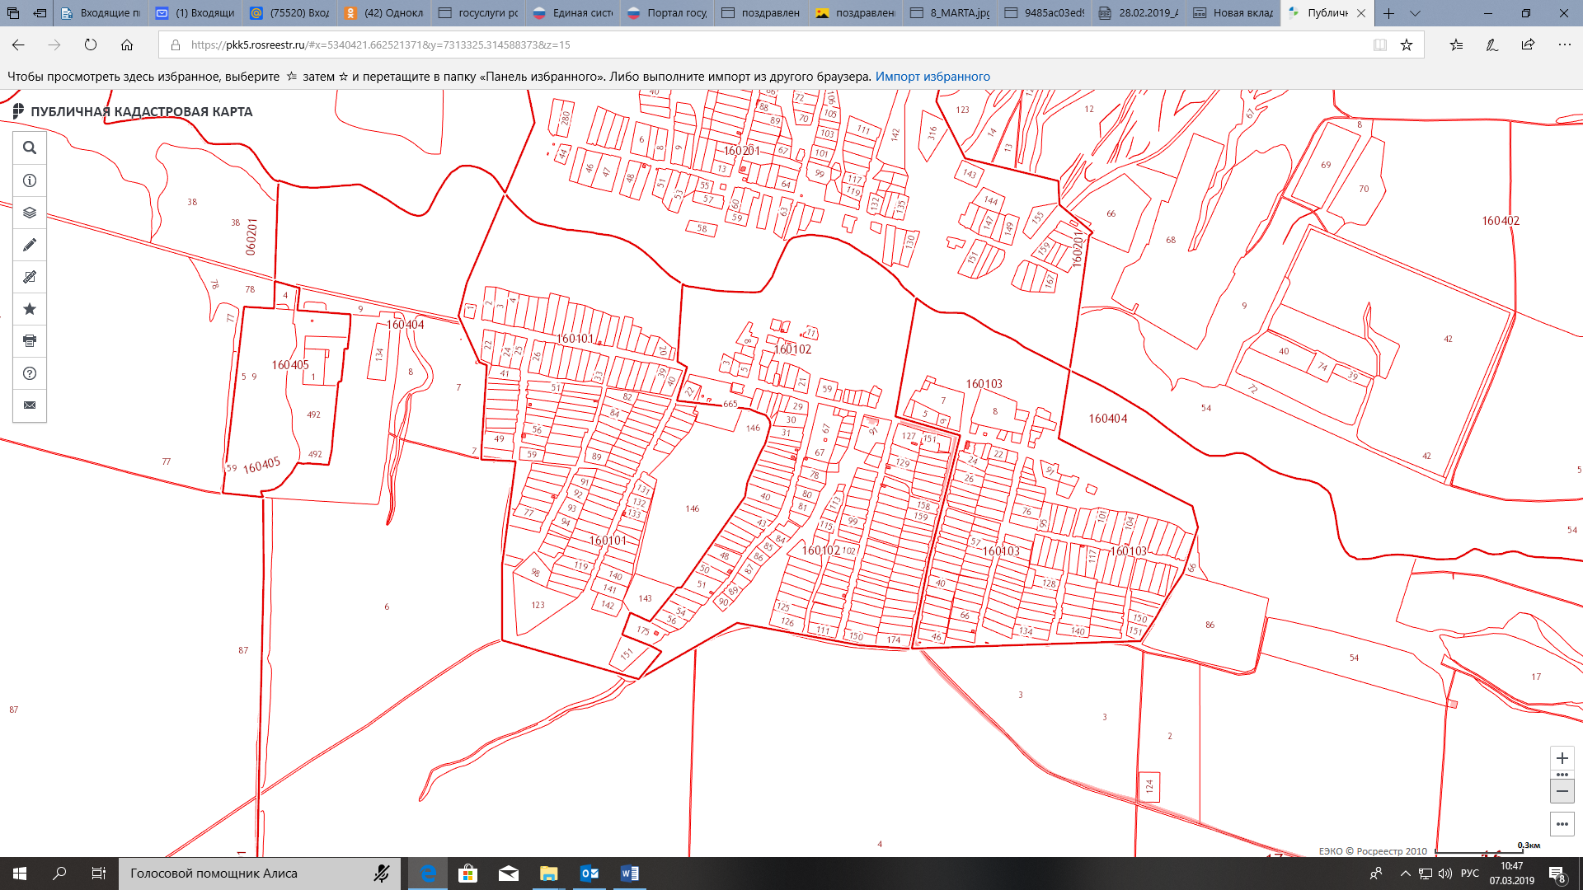

с. Чувашское Шаймурзино

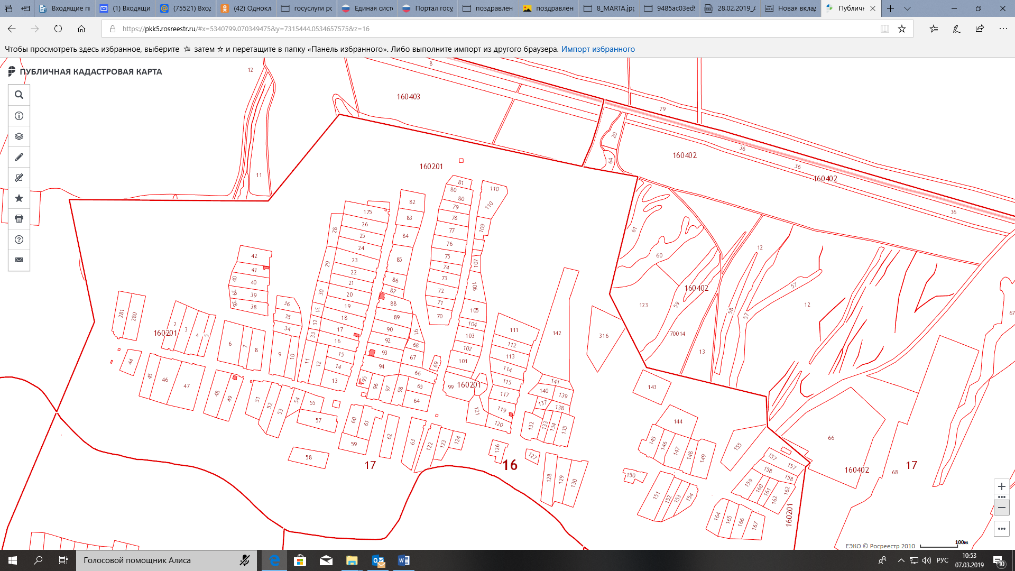

д. Малое Шаймурзино

